QUESTÃO 1

Maria foi ao cinema e se sentou no último lugar vago da sala. Havia 12 fileiras com 10 poltronas em cada fileira. Quantas pessoas estavam na sala?

- 22. (B) 80. (C) 120. (D) 132.

QUESTÃO 2
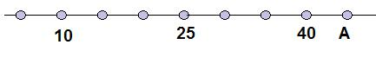

Nesta reta numérica, a letra A representa o número

- 0.

- 45.

- 50.

- 55.

QUESTÃO 3
As retas r e s são | r | s
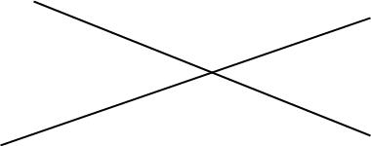
- paralelas.

- coincidentes.

(C)concorrentes.

(D)perpendiculares.

QUESTÃO 4

Já está tarde: precisamos dormir.

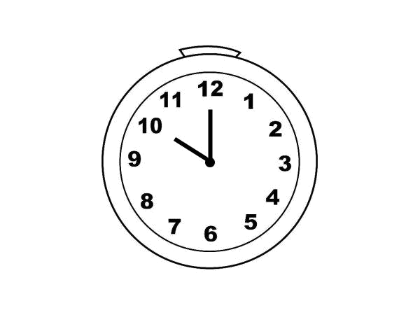
Que horas o relógio abaixo está marcando?

- 23: 00

- 22: 00

(C) 21: 00

(D) 20: 00

clipArt
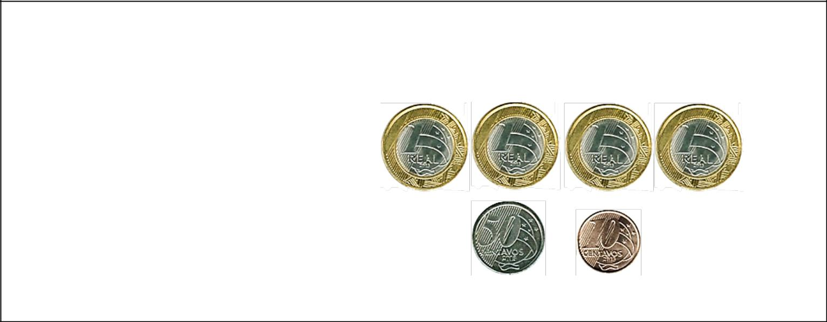

QUESTÃO 5

Julieta comprou, com as moedas abaixo, um refrigerante. Qual o valor desse refrigerante?

- R$ 4,60.

- R$ 4,90.

- R$ 5,40.

- R$ 5,60.

Pixabay.com

QUESTÃO 6

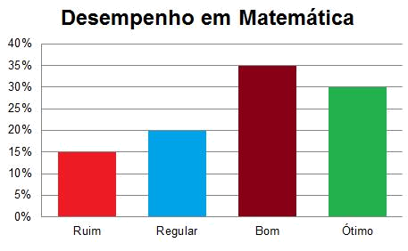

Uma pesquisa mostra o desempenho dos alunos na prova de Matemática. Quantos alunos obtiveram desempenho ótimo?

- 15%.

- 20%.

- 30%.

- 35%.

QUESTÃO 7

Carlos quer comprar ingresso para assistir ao jogo atrás do goleiro A. Que setor ele deverá escolher?

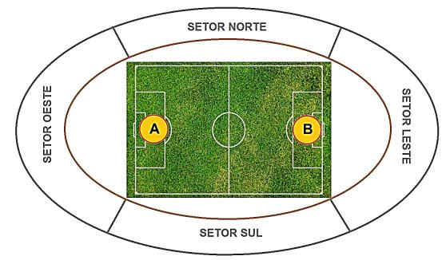
- Setor Norte.

- Setor Oeste.

- Setor Leste.

- Setor Sul.

Pixabay.com

QUESTÃO 8

Na festa junina da minha escola, há 8 quadrilhas formadas pelos alunos. Cada uma delas se apresentará por 15 minutos. Quanto tempo será utilizado para que todos os alunos se apresentem?

- 1 hora e 15 minutos.

- 1 hora e meia.

- 1 hora e 45 minutos.

- 2 horas.

QUESTÃO 9

Um atleta saiu para correr em torno do Maracanã às 10 horas da manhã. Retornou às 11 horas e 47 minutos. Por quanto tempo o atleta se exercitou?

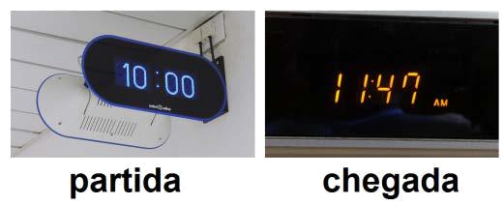
- 1 hora e 47 minutos.

- 2 horas e 13 minutos.

- 2 horas e 47 minutos.

- 3 horas e 13 minutos.

Pixabay.com

QUESTÃO 10

(10 + 23) x 12 – 200

O valor desta expressão é

- 142.

- 196.

- 200.

- 208.

